ÇALIŞMA KAĞIDI

Bayan Koala’nın söylediklerini boşluklara uygun bir şekilde doldurunuz.

Kemik Zarı-Kısa Kemik-Çizgili Kas- Sert Kemik-Eklem-Çizgili Kas- Sarı Kemik İliği- Düz Kas- Yassı Kemik- Kırmızı Kemik İliği- Kıkırdak- İskelet- Kalp kası

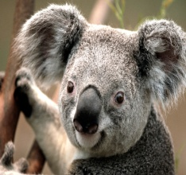

1.Sadece uzun kemiklerin ortasında bulunan _____________ yağ depolar.

2. Kemiğin onarımını, beslenmesini ve enine kalınlaşmasını _________ sağlar.

3. _______ kemiklerin sürtünerek aşınmasını önler.

4. Süngerimsi kemik dokunun gözeneklerinde kan hücrelerini üreten __________ bulunur.

5.__________ sert ve dayanıklı yapısı sayesinde vücuda destek sağlar ve şekil verir.

6. __________ kemiğin sert, sağlam ve dayanıklı olan beyaz kısmıdır.

7. Kaburga, kalça, kafatası ve kürek kemikleri __________ çeşidine örnektir.

8. Kemiklerin birbirine bağlandığı yerlere ___________ denir.

9. El ve ayak bilek kemikleri ___________ çeşidine örnektir.

10. Kol ve bacaktaki kaslar ile dil ve karın kasları ________a örnektir.

11. Kaslar; ________, _________ ve _________ olmak üzere üçe ayrılır.